EXMO. SR. PRESIDENTE DA CÂMARA MUNICIPAL DE SUMARÉ,
Em conformidade ao disposto do Art. 203 do regimento interno desta casa de lei, apresento a seguinte indicação, a Vossa Excelência para que seja encaminhada ao Sr. Prefeito Municipal e este ao departamento competente para que sejam adotadas medidas de grande interesse público:
Tapa-buraco na Rua Luiz Ventriche, nº 355, no bairro Parque Bandeirantes II.
Em frente ao prédio residencial, o pavimento apresenta buracos que comprometem a segurança dos motoristas e pedestres, além de dificultar o tráfego local. A manutenção é necessária para garantir melhores condições de circulação e prevenir acidentes.
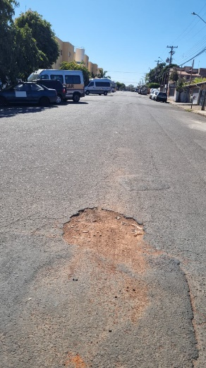
Câmara Municipal de Sumaré, 08 de setembro de 2025.

RODRIGO DIGÃO
VEREADOR – UNIÃO BRASIL

